主旨：學習進度報告 -

1. GSD200 PM
2. 心得

- GSD200 PM
安全事項

因 IMPLANTER 使用有毒氣體，且具高壓，加上系統龐大，所以需注毒氣，高壓，幅射，高溫等 危險，因此在作保養前必須先確定機台已 SHUTDOWN,機台須先完成降溫，並以地接棒接觸 TERMINAL DOOR及附近相關金屬表面避免遭到電擊。作業區域放置標示(三角錐等等)，以避免PM parts 或 low vacuum 管路造成人員絆倒。使用裝有有機溶劑之分裝瓶，要有標示化學品名稱和使用單位在工作台清理含有磷的parts，易產生火花時，其周遭應避免擺有可燃性物品(IPA洗滌瓶)，期間在有毒區域需使用DAMPER EXHAUST，若遇 ALARM SYSTEM動作時，需暫離該區域，必要時通知 FAB 內人員離開 FAB,請IMP弟兄PM時，務必遵循守O.I 操作規範，以避免人員損傷或機台毀損。

《Source & electrode clean》

確定機台已 SHUTDOWN，且讓 SOURCE CHAMBER 降溫30分鐘冷卻，CLOSE
V1,V2,V5,V6,V7 VALVE， OPEN V20 做 N2 PURGE SOURCE CHAMBER
，CLOSE V20 OPEN V8 抽 SOURCE CHAMBER 重複 PURGE、抽,作5次以確保
將殘餘有毒氣體抽乾淨。

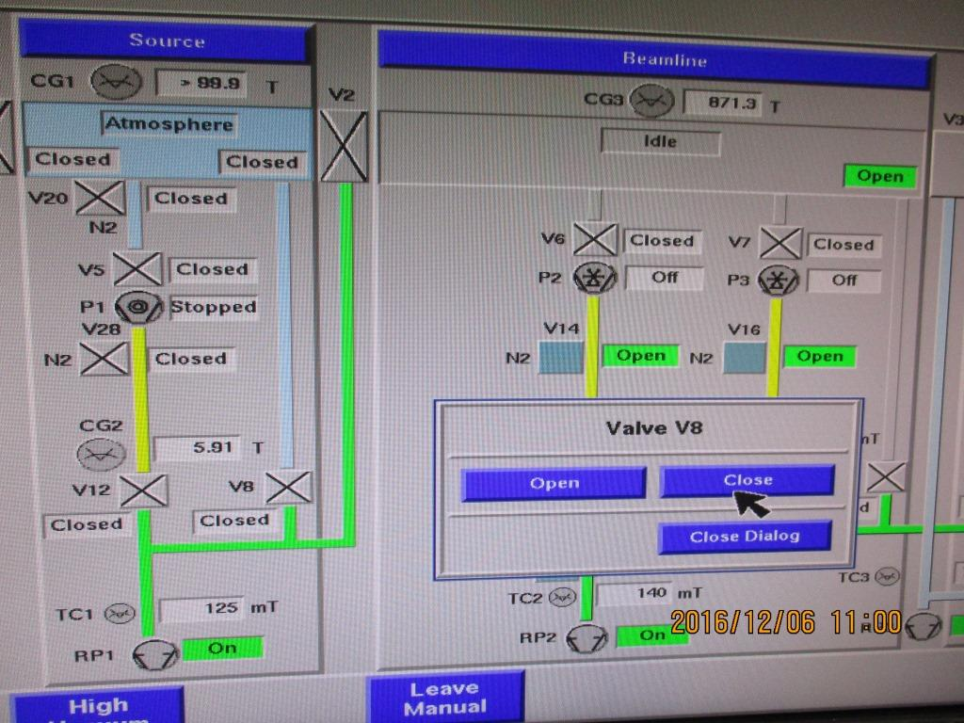

OPEN V20，VENT SOURCE CHAMBER。

拆下 SOURCE HEAD，取下 SOURCE CAN 及 FLENGE，裝上抽氣輔助罩並將 LOW VACUUM 固定 TABLE-TIE 確實套上氣輔助罩上的釘子,以防止脫落，穿戴防酸手套用 雙氧水，IPA，無塵布將其 CLEAN。
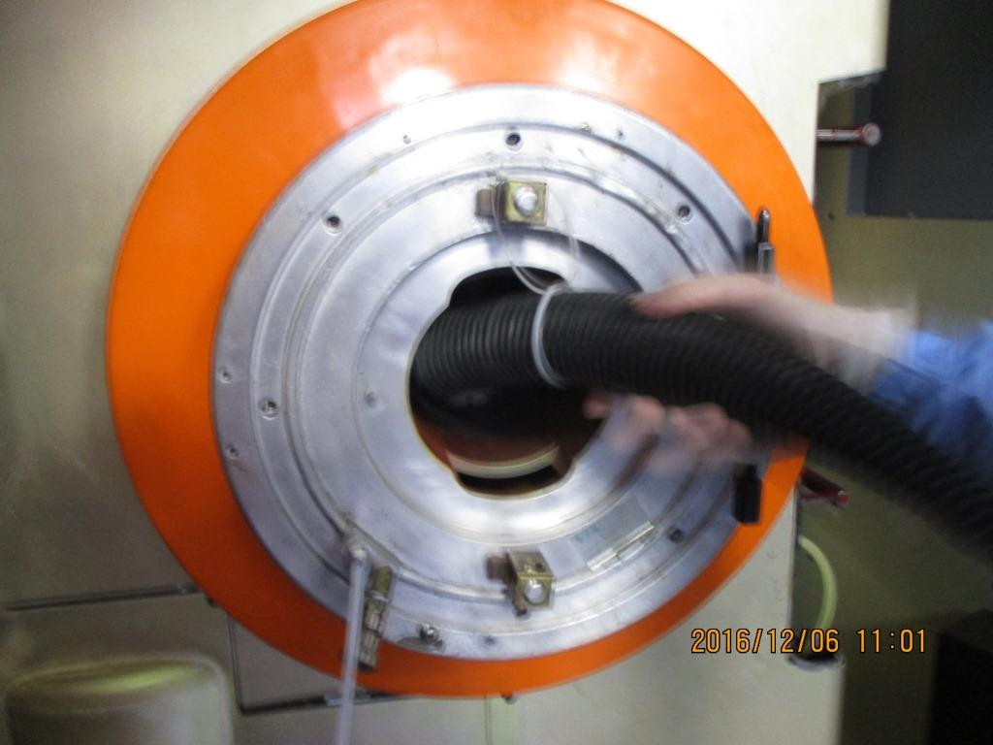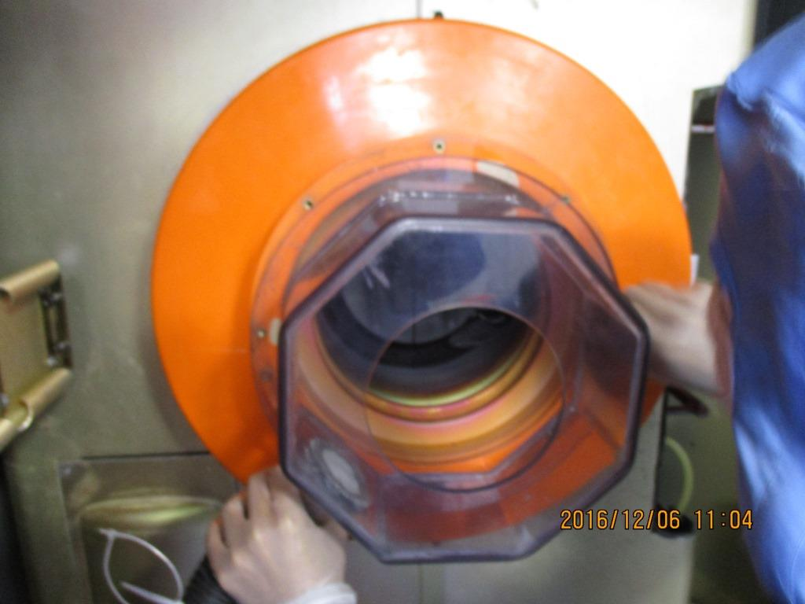

先拆除 electrode 電路板再卸下 electrode

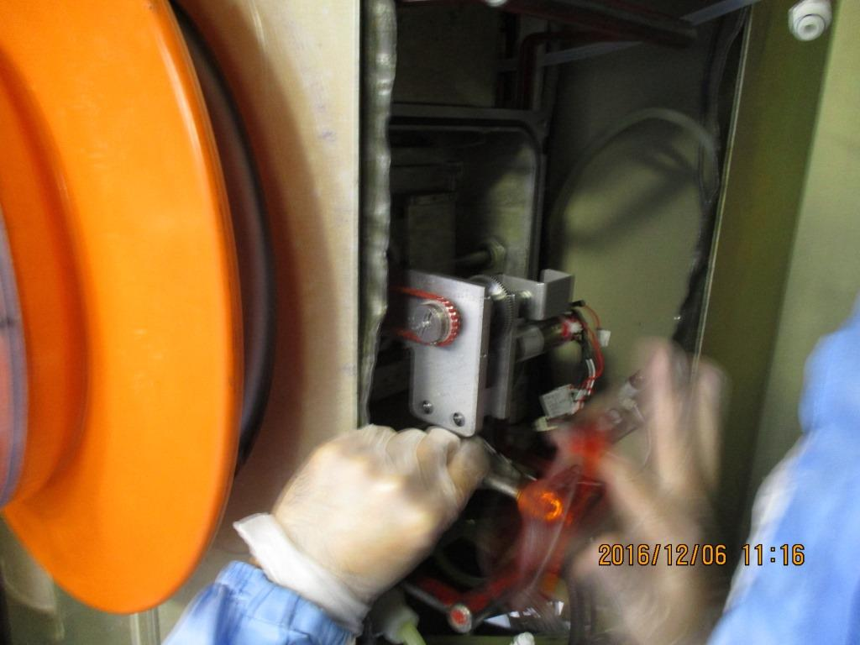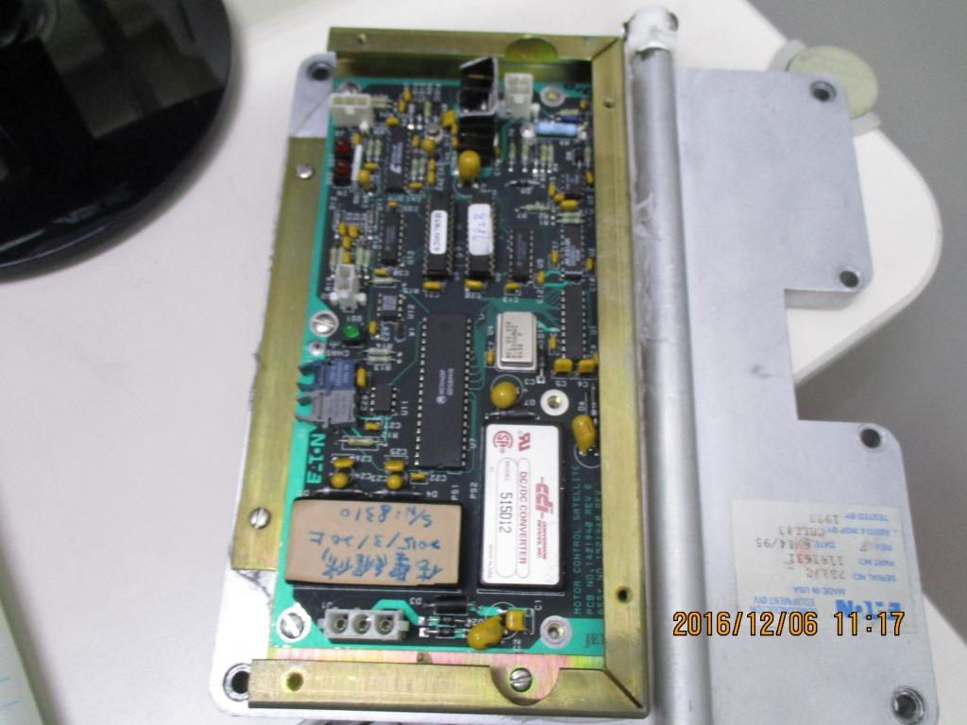

\

將 electrode chamber 邊板噴砂去除 coating ，以及更換 electrode 馬達至欲更換之 electrode 上。

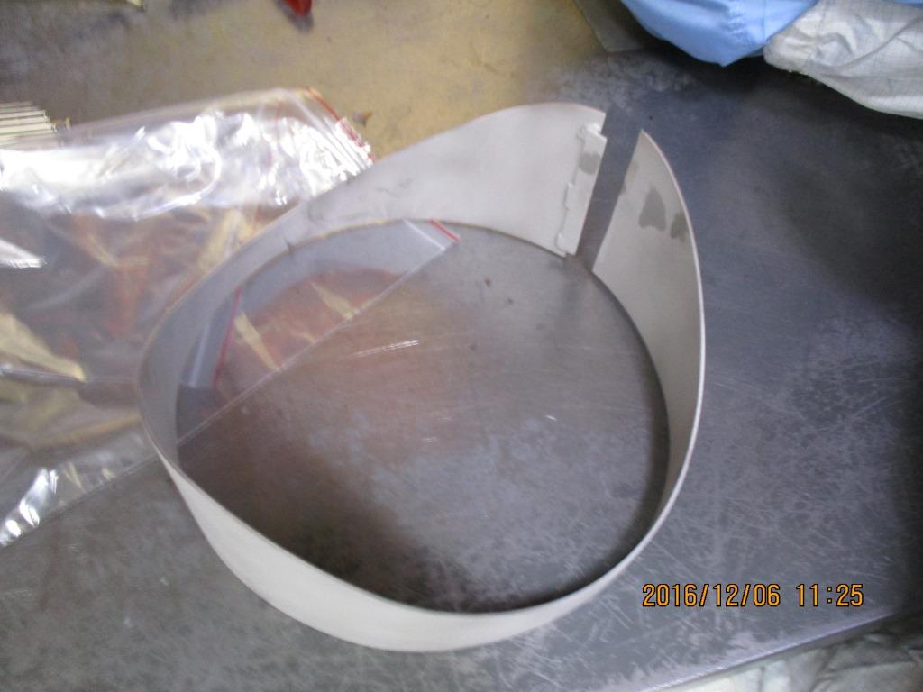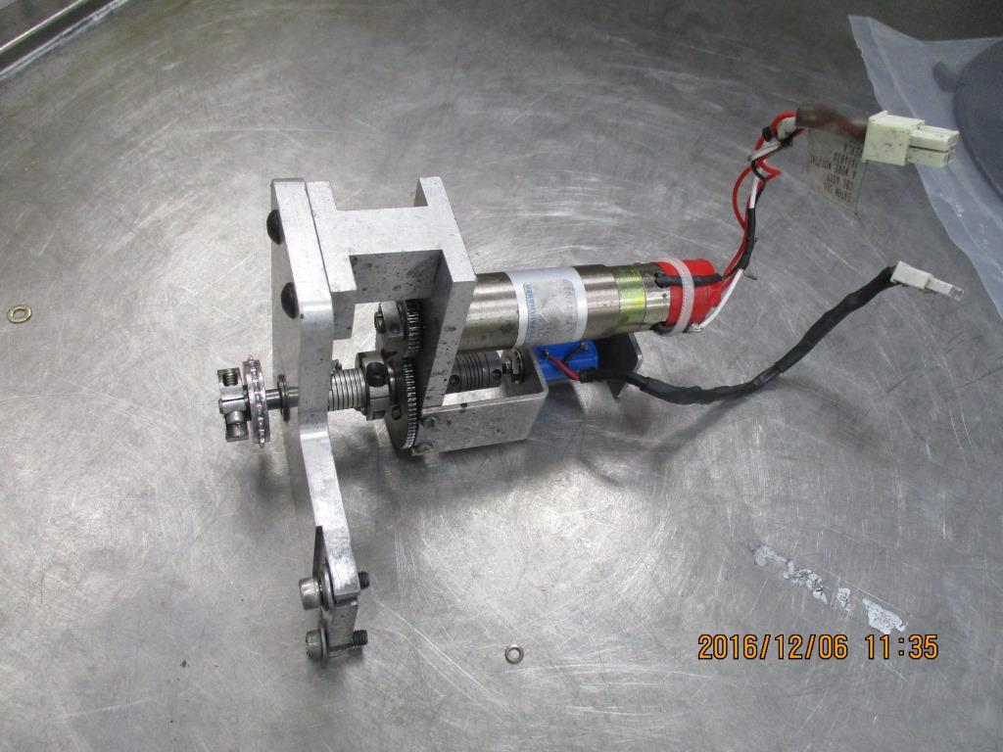

將 electrode 及電路板裝回，並將電路插回。注意 electrode 之螺絲以及 electrode 前後是否有 O-ring。

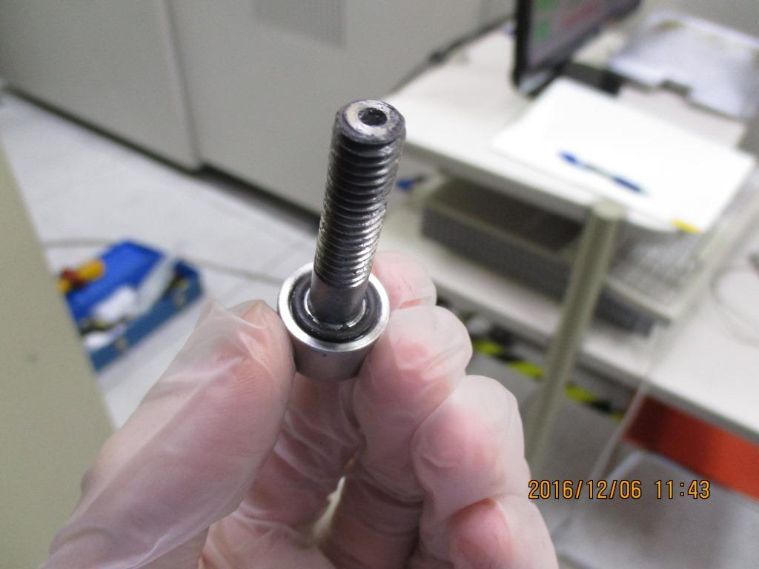

測驗 electrode 是否可以作動。

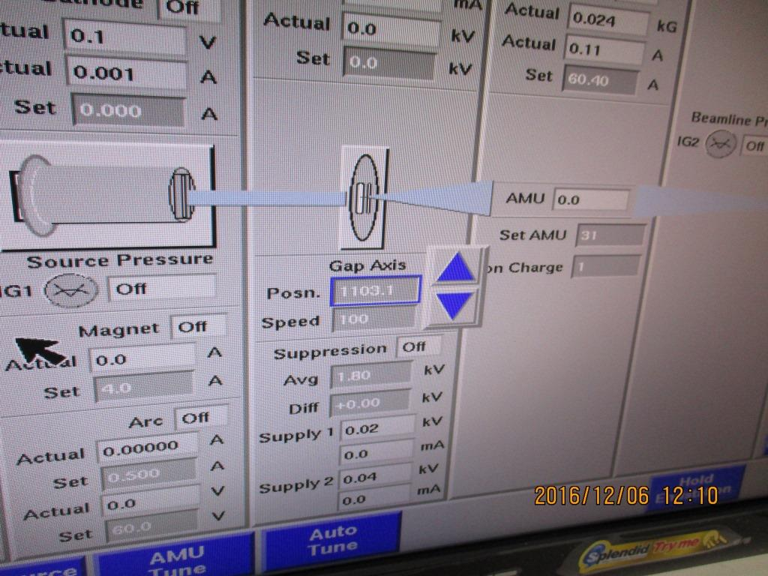

將 SOURCE HEAD 及 FLENGE 裝回，並將各個線路管線復歸裝回。

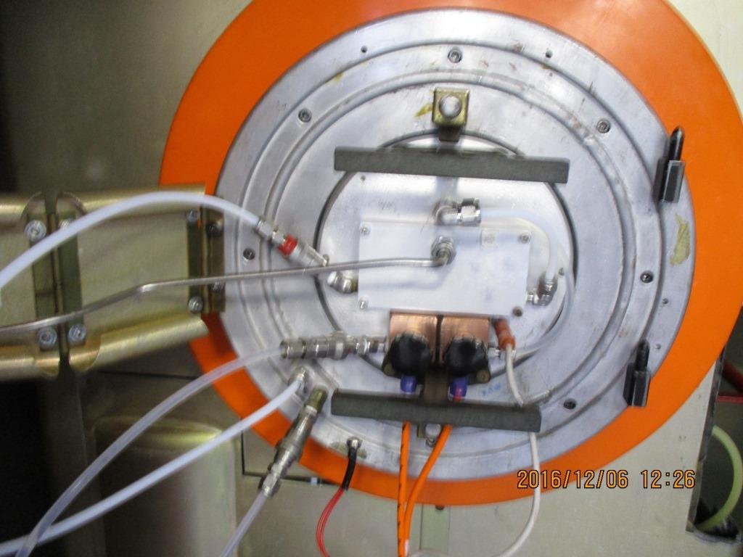

《重建 HI VACUUM》

SOURCE:

- open source V8及 beamline V9 valve進行Roughing動作
- 待CG1讀值為150mT以下，此時才可turn on turbo pump(p1)(開啟p1時須關閉V8並開啟V12 valve，turbo pump才可啟動加速)
- 待p1畫面顯示為normal時，則可開啟V5 valve。
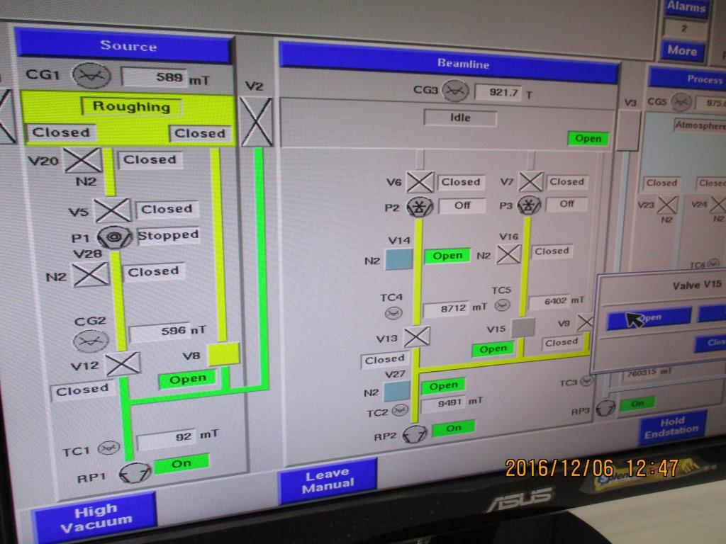

BEAMLINE:

CG3讀值小於150mT時將V9關閉並開啟cryo pump之valve(V6.V7)及V17.v19 valve，最後將Isolation valve (V2) 開啟即完成High-vacuum之建立。

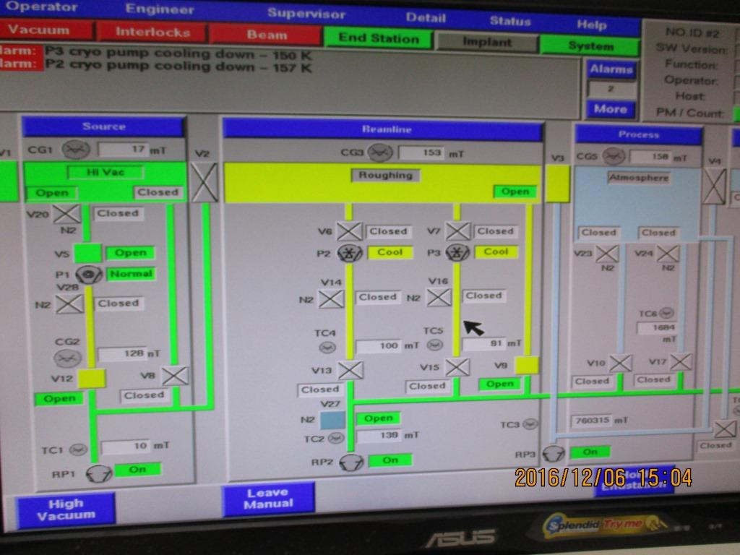

《調機》

2
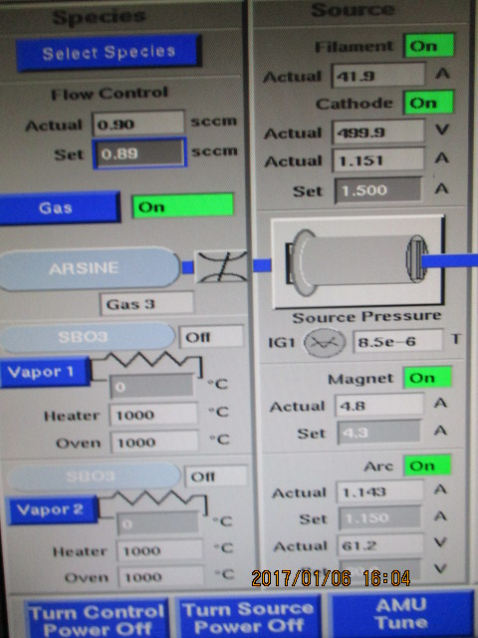
1

1. TURN ON POWER
進入 Beam Control 後,
須先開啟 Control Power
再開啟 Source Power
(1.) Control Power On
=> 開啟 Magnet Suppression
(2.) Source Power On
=> 開啟 Filament及 Arc

2.按 Select Species
選擇欲植入GAS並設定 GAS流量

- 設定氣體流量前,先將Gas
Power On

(2.)先設定Gas流量的基準設定 值,之後再配合 Beam Current調整，基準設定值約 1~2

1
2
3
4
3.設定Magnet / ARC / Filament / Suppression /
Gap軸

(1.) Magnet設定值為 : 5A
(2.) ARC/V設定值區分氣體
(a).AS / P為 60 Kev
(b).B / BF2為 90 Kev
(3.) ARC/A設定值為 : 0.6A
(4.) 燈絲設定值:1.5
（設定燈絲值時以0.5為一個單位,慢
慢向上調整）

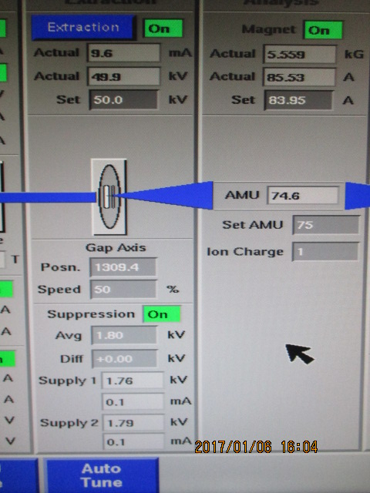
4.設定Suppression/Extraction Voltage/AMU並作AMU Tune

(1.) Suppression設定值為 : 1.8 kev
(2.) 設定Extraction Voltage : 依照調
機 recipe (以10為單位到慢慢調
整)
(3.) AMU設定
(a).AS為 : 75
(b).P為 : 31
(c).B為 : 11
(d).BF2為 : 49
(4.) AMU Tune
=>機台自動調整出最佳AMU
1
2
3
4

5.調整 GAS 流量/Arc currect/Magnet current/GAP軸

- 調整 Arc current, Magnet current
及 Gap 軸至所要的 Beam current，邊觀察 Extraction current (target為預期 Beam current 3倍、suppression actual current(期望越小)
- 調整 GAS 流量(愈少愈好以節省消耗)

4. 心得
各種機台類型的 PM 我已經在各學長旁觀摩過，也自己動手過，而透過撰寫週報可以讓我複習 PM 的流程步驟及注意事項，我目前需要加強的是 PM 的熟練度及與學習調機的概念，如果 PM 有一個環節錯誤就有可能浪費很多時間成本做白工，所以 PM 基本功的學習練習是不可馬虎的。

